გ ა ნ ა ც ხ ა დ ი
2024-2025 წლის საუკეთესო პრაქტიკის პროგრამაში მონაწილეობაზე
ქედის მუნიციპალიტეტი

- პრაქტიკის/ინიციატივის სათაური:
(სათაურში მოკლედ უნდა მიეთითოს პროექტის შინაარსი)

ქედის მუნიციპალიტეტში თანასწორობის ხელშეწყობა/ცნობიერების ამღლება
- თემატიკა:
(გამოცხადებული საკონკურსო თემის დასახელება)
,,ქალთა და კაცთა თანასწორობის ხელშეწყობა ადგილობრივ დონეზე“;

- პრაქტიკის/ინიციატივის ავტორი/ინიციატორი:
(მუნიციპალიტეტი, საერთაშორისო არასამთავრობო ორგანიზაცია, ადგილობრივი არასამთავრობო ორგანიზაცია, ადგილობრივი მოსახლეობა).
ქედის მუნიციპლიტეტის მერია, ადმინისტრაციული სამსახური ,,ქალთა ოთახი“.
- მუნიციპალიტეტის ზოგადი მონაცემები:
(ძირითადი/ზოგადი ინფორმაცია მუნიციპალიტეტის შესახებ: დასახელება, გეოგრაფიული მდებარეობა, მოსახლეობის რაოდენობა, და ა.შ. მაქსიმუმ ნახევარი გვერდი)
ქედის მუნიციპალიტეტი მდებარეობს მდინარე აჭარისწყლის შუაწელზე, მაღალმთიან ზონაში. ჩრდილოეთით, 38 კმ სიგრძეზე ქობულეთი ესაზღვრება, აღმოსავლეთით 24 კმ სიგრძეზე შუახევი, დასავლეთით 24 კმ სიგრძეზე ხელვაჩაური, სამხრეთით კი თურქეთის 17 კილომეტრიანი საზღვარი აკრავს. ქედის რაიონს სამხრეთით მიუყვება შავშეთის ქედი, ჩრდილო-აღმოსავლეთით მესხეთის ქედი, ჩრდილოეთითა და ჩრდილო-დასავლეთით – ქობულეთის ქედი. მუნიციპალიტეტის საერთო ფართობი 452 კმ2-ია. მოსახლეობის რაოდენობა – 14.5 მათ შორის კაცი 7.3 ქალი 7.2. წყარო: (საქ. სტატისტიკის ეროვნული სამსახური, საქართველოს 2024 წლის მოსახლეობის აღწერის წინასწარი შედეგები).ქედის მუნიციპალიტეტში შედის 10 ადმინისტრაციული ერთეული და 64 სოფელი. ადმინისტრაციული ცენტრი დაბა ქედაა, რომელიც ზღვის დონიდან 200 მეტრის სიმაღლეზე მდებარეობს.
- მუნიციპალიტეტის მახასიათებლები:
(გარემოებები, რომლებიც გავლენას ახდენს მუნიციპალიტეტის საქმიანობაზე)

- შიდა ფაქტორები - იმ გარემოებების აღწერა, რომელიც გავლენას ახდენს საუკეთესო პრაქტიკის კონკურსში წარდგენილი პროექტის განხორციელებაზე, მაგ.: საჯარო მოხელეების კვალიფიკაცია, ფინანსური რესურსი, ტექნიკური შესაძლებლობები და ა.შ.;
- გარე ფაქტორები - ეკონომიკური, სოციალური და პოლიტიკური მდგომარეობა, ასევე, მუნიციპალიტეტის საქმიანობაზე გავლენის მქონე სხვა ფაქტორები (მნიშვნელოვან სატრანზიტო გზასთან სიახლოვე, მსხვილ საერთაშორისო პროექტში ჩართულობა და ა.შ.), რომლებსაც შეეძლო გავლენა მოეხდინა პროექტის განხორციელებაზე;
ადგილობრივმა თვითმმართველობამ წარმატებულად, რომ განახორციელოს პროგრამები აუცილებელია შიდა და გარე ფაქტორების გათვალისწინება. გენდერული თანასწორობის კანონში განხორციელებულმა ცვლილებებმა ერთგვარი არაჯანსაღი, ბუნდოვანი დამოკიდებულება შექმნა საკითხის მიმართ, მიუხედვად არსებული გამოწვევებისა ადმინისტრაციულ სამსახურში 2015 წლიდან საკითხზე მუშაობდა ერთი საჯარო მოხელე, ხოლო საჭიროებიდან გამომდინარე 2022 წელს დაემატა მეორე შტატი, ასევე „გენდერული თანასწორობის შესახებ“ საქართველოს კანონში შეტანილი ცვლილების შესბამისად შეიცვალა პოზიციების დასახელება, შენარჩუნდა ორივე საშტატო ერთეული და ემსახურება, იმავე მიზნებსა და ამოცანებს, რაც უზრუნველყოფს ადგილზე თანასწორობის პოლიტიკის განხორციელებას. ასევე, დადებითი შიდა ფაქტორია საჯარო მოხელეთა მაღალი კვალიფიკაცია, ფინანსური და ტექნიკური მხარდაჭერა.
დადებითი გარე ფაქტორია, საკითხზე მომუშავე ადგილობრივ ა/ო და საერთაშორისო ორგანიზაციებთან თანამშრომლობა, ერთობლივი აქტივობები, სამოქალაქო სექტორის ჩართულობა და მხარდაჭერა.
მიმდინარე წელს ხელისშემშლელი გარეფაქტორია - საერთაშორისო დონორების, ორგანიზაციების - აქტივობების შემცირება.

- პრაქტიკის/ინიციატივის მოკლე აღწერა:
(მაქსიმუმ ერთი გვერდი. მნიშვნელოვანია, რომ შინაარსი მოიცავდეს შემდეგ სავალდებულო საკითხებს)

- გამოწვევა - პრობლემის მნიშვნელოვანი გარემოებების მითითება;
- წარსული გამოცდილება - როგორ ხდებოდა გამკლავება აღნიშნულ პრობლემასთან და რა უშლიდა ხელს მის აღმოფხვრას;
- პასუხი არსებულ გამოწვევაზე - მოკლე აღწერა და მიღწეული შედეგი

ქალთა ჩართულობა, თანასწორობა, ფინასურ რესურსებზე წვდომა-არამხოლოდ ქედის მუნიციპლიტეტის არამედ მასშტაბური პრობლემაა, თუმცა დღეის მდგომარეობით პროგრესი აშკარაა, ქალთა საკითხები წინ არის წამოწეული, იციან თავინთი უფლებები და უზიარებენ გამოცდილებას სხვა ქალებს. ადგილობრივი თვითმმართველობა 2015 წლიდან დღემდე ახორციელებს თანასწორობის მიმართულებით სხვადასხვა პროგრამებს, ქვეპროგრამებს- ,,ადგილობრივ დონეზე ქალთა სოციალური-ეკონომიკური გაძლიერება/ხელშეწყობა“ პროგრამის ფარგლებში ქედაში 100 მეწარმე, სტარტაპერი ქალი შეირჩა, რომლებსაც ორი წლის განმავლობაში არსებული ბიზნესის განსანვითარებლად და ახლის დასაწყებად სხვადსხვა მიმართულების ცოდნისა და კვალიფიკაციის ტრენინგი ჩაუტარდათ. საუკეთესო ბიზნეს იდეის ავტორებმა კი მიიღეს ფინანსური დახმარება ჯამში დღეის მდგომარეობით - 39 ქალი დაფინასდა, მათზე გრანტის სახით ადგილობრივი თვითმმარელობის ბიჯეტიდან 144,615 ლარი გაიცა.
გრანტის მიღების შემდეგ, ქალები თითქოს ისევ ,,უხილავი“ ხდებოდნენ, ადგილზე საკუთარი საქმით იყვენენ დაკავებულები, ნაწილი კი პროექტს პრაქტიკაში სრულად ვერ ახორციელებდა, ვინაიდან არ ქონდა იდეის რეალობაში დანერგვის გამოცდილება.
მერია მუდმივად აწარმოებს მონიტორინგს, მათგან მიღებულმა უკუკავშირმა - ანალიზმა აჩვენა ახალი ქმედითი ღონისძიების გატარების აუცილებობა - ამიტომაც ხილვადობის, ფართო საზოგადოების გასაცნობად, სხვა ქალების მოტივაციისათვის- საჭირო გახდა დამატებითი აქტივობების, პროგრამის დანერგვა. ამიტომ, ქალთა ეკონომიკური გაძლიერების პროგრამის პარალელურად, შეიქმნა ახალი ქვეპროგრამა ,,თანასწორობის ხელშეწყობა ცნობირების ამაღლება“. დღეის მდგომარეობით ქედის მუნიციპალიტეტი აქტიურად აგრძელებს მუშაობას თანასწორობის კუთხით, კანონში შესული ცვლილებები აისახა ადგილობრივ დონეზე, კერძოდ, გადაკეთდა საშტატო ნუსხის სახელები, შენარჩუნდა თანასწორობის კუთხით მომუშავე ორი შტატი განისაზღვრა სახელი - ქედის მუნიციპალიტეტის მერიის ადმინისტრაციული სამსახურსის პირველი კატეგორიის უფროსი სპეციალსტი ქალთა უფლებების დაცვის საკითხებში, შეიქმნა ქალთა და ბავშვთა საკითხებზე მომუშავე მუნიციპალური საბჭო. ქედის მუნიციპალიტეტი ერთ-ერთი გამორჩეულია ინსტიტუციური მექანიზმის დანერგვის მდგრადობით, ვინაიდან თანასწორობის კუთხით ადმინისტრაციულ სამსახურში გამოყოფილი არის ორი შტატით გათვალისწინებული პოზიცია და არ აქვს შეთავსებული სხვა რომელიმე სამსახურს, შესაბამისად თემის გადაფრვა არ ხდება სხვა პროგრამებით.
- განხორციელებული პრაქტიკის/კონკრეტული ინიციატივის დეტალური აღწერა:
(გამოწვევის გამკლავების მიზნით გაწეული სამუშაო. გთხოვთ, პრაქტიკის აღწერისას თანმიმდევრულად მიყვეთ ქვემოთ ჩამოთვლილ პუნქტებს)

- პროექტის შინაარსი;
- აქტივობათა გეგმა/გრაფიკი (გთხოვთ წარმოადგინოთ ცხრილის სახით);
- პროექტის განხორციელებისათვის მიღებული/გაფორმებული გადაწყვეტილებების, ან პროექტთან დაკავშირებული დოკუმენტების ჩამონათვალი (მუნიციპალიტეტის რელევანტური სტრატეგიული დოკუმენტები, განვითარების გეგმა, ბრძანებები, განკარგულებები, დადგენილებები, რეზოლუციები, შეხვედრის ოქმები, ინსტრუქციები და ა.შ.). აღნიშნული დოკუმენტაცია თან უნდა დაერთოს განაცხადის შევსებულ ფორმას;

- პროექტის შინაარსი;
პროექტი მიზნად ისახავს თანასწორობის კუთხით ცნობიერების ამაღლებას და ქალთა ჩართულობის გაზრდას ადგილობრივ დონეზე. განსაკუთრებით მნიშვნელოვანია მისი გავლენა მაღალმთიან რეგიონებში, სადაც ქალებს ნაკლები წვდომა აქვთ, ფინანსურ, ეკონომიკურ რესურსებზე, მიმდინარე სიახლეებზე. ინიციატივა სწორედ ამ შეზღუდვების შემცირებასა და ქალებისთვის ახალი, ხელმისაწვდომ ინფორმაციული და ეკონომიკური შესაძლებლობების შექმნას ემსახურება.
განვითარებამ და პრაქტიკამ აჩვენა, რომ ქალთა ჩართულობის, მათი ხილვადობის გასაზრდელად საკმარისი არ არის გატარებეული მნიშვნელოვანი ნაბიჯები, ამიტომაც მუდმივად საჭიროა მათთან კომუნიკაცია, ისეთი აქტივობების განხორციელება, რომელიც იქნება მდგრადი და ერთგვარი ჯაჭვი ადგილობრივ თვითმმართველობასა და მათ შორის კომუნიკაციისა. სწორედ ამიტომ მათი საჭიროებებიდან გამომდინარე შეიქმნა ახალი პროგრამა ,,თანასწორობის ხელშეწყობა/ცნობიერების ამაღლება“ - რომლის ფარგლებში 2023 წლიდან დღემდე დაფინანსდა სხვადასხვა საგანმანათლებლო და საინფორმაციო პროგრამები, რაც ხელს უწყობს ქალთა და მამაკაცთა თანაბარ წარმოჩენას, უფლებასმოსილებას, პასუხისმგებლობასა და თანასწორ მონაწილეობას საზოგადოებრივი ცხოვრების ყველა სფეროში. ადგილობრივი თვითმმართველობის ორგანოებში ქალისა და მამაკაცის თანაბარი უფლებების, თავისუფლებებისა და შესაძლებლობების უზრუნველყოფას. პროგრამა არის მდგრადი და მისი ბიუჯეტი ყოველწლიურად არის მზარდი, დაგეგმილი აქტივობები კი არის ცვალებადი და ინტერესებიდან გამომდინარე იგეგმება შესაბამისი ღონისძიება/აქტივობა. სწორდ ასეთი აქტივობაა- ,,გაიზიარე წარმატების მაგალითი“ და ,,სოფლად მცოვრები ქალების საერთაშოროსო დღე“
ღონისძიება ,,გაიზიარე წარმატების მაგალითი“ - კარგი საშუალებაა იმისათვის, რომ მეწარმე ქალებმა ინფორმაცია მიიღონ დაფინასების წყაროებსა და იმ პროგრამების შესახებ, რომელსაც სახელმწიფო და ადგილობრივი თვითმმართველობა სთავაზობს ქალებს, პლატფორმა დაამყარონ საქმიანი ურთიერთობები, გაეცნონ ერთმანეთს და გამოცდილება გაუზიარონ.
ღონისძიების ფარგლებში - სამეწარმეო და აგრო ტური მოეწყო რეგიონის ფარგლებს გარეთ ქედელი სოფლის მეურნეობის, ხელოვნება/ხელსაქმე, მეცხოველეობა, სასათბურე მეურენობა დარგში მომუშავე, ქალებისათვის.
პირველი სამეწარმეო ტური 2023 წელს მოეწყო სამეგრელოს რეგიონში, 2024 წელს იმერეთის რეგიონში და 2025 წელს გურიაში.
განხორციელების  პერიოდი | მონაწილეთა რაოდენობა | რეგიონი | აქტივობების ეტაპები
2023 წელი, 13 მაისი | 15 ქალი | სამეგრელო | მონაწილეთა შერჩევა  • პარტნიორი ფერმერების შერჩევა  • პრაქტიკული ვიზიტები ადგილობრივ მეწარმეებთან  • გაცნობითი და სამუშაო შეხვედრები  • შემაჯამებელი სესია და იდეების ფორმირება | სამეგრელო, წალენჯიხა სოფელი ფახულანი - ყველის საწარმო, სოფელი ნიკიფუ მარწყვისა და სანერგეს სასათბურე მეურნეობა. სოფ: ჭალეში - სალათის ფოთლების სასათბურე მეურნეობა. კულტურული ღონისძიბის ფარგლებში ქ. ზუგდიდში, დადიანების სასახლე. ასევე, ქ. ზუგდიდში მოინახულეს ადგილობრივი მეწარემე ქალების მიერ წამოწყებულ საქმიანობას, IRDA-ტყავისაქსესუარები; სოციალურისაწარმო7R; ჰობი არტი / Hobby Art; ციცისგან . By Tsits
2024 წელი, 10-11 მაისი | 18 ქალი | იმერეთი | • მონაწილეთა შერჩევა  • ადგილობრივი პარტნიორი ორგანიზაციების ჩართვა  • აგრო-ტური და მეწარმე ქალებთან შეხვედრები  • პრაქტიკული წვრთნები (ტურიზმი, აგრო-სექტორი, მწვანე ეკონომიკა)  • შემაჯამებელი შეხვედრა და ინოვაციური იდეების დამუშავება | - ჰერბია - მწვანილის მეურნეობა- წყალტუბო  - პრომეთეს მღვიმე -  - კიტრი და პომიდვრის სასათბურე მეურნეობები, როდინაულის ადმინისტრაციული ერთეული. –  - მარწყვის მეურნეობა - არგვეთა  - ჟოლოს ბაღები - ხარაგაულის მუნიციპალიტეტი, სოფ. გედსამანია  - ყვავილების სანერგე და სასათბურე მეურნეობა - თერჯოლის მუნიციპალიტეტში სოფელ ჩხარის ადმინისტრაციულ ერთეულში.  - მეღვინეობა „ზემარანი“ - სოფელი ქვედა საქარა, 30 წლის მეღვინე ქალი დამის მიერ შექმნილი საოჯახო ტურისტული ინდუსტრია (საოჯახო სასტუმრო, საოჯახო რესტორანი მასტერკლასებისთვის და დეგუსტაციისთვის, ღვინის მარანი და ვაზი).
2025 წელი , 17-18 მაისი | 20 ქალი | გურია | • მონაწილეთა შერჩევა  • პარტნიორი ფერმერებისა და საწარმოების შერჩევა  • პრაქტიკული ვიზიტები სოფლის მეურნეობაში, მეცხოველეობასა და ტურისტულ სივრცეებში  • მენტორობით სესიები  • შემაჯამებელი შეხვედრა და ბიზნეს-იდეების ფორმირება | . გურული ეზოს სათბური(ყვავილების სათბური, მწვანილები, ბოსტნეული და სანერგე მეუნეობა, საფუტკრე მეურნეობა, ხელსაქმე, თექაზე და ეპოქსიდზე მუშაობა, მასტერკლასი ხელსაქმეზე-ჩოხატაური, სოფ.ერკეთი.  2. ჩვენი ეზოს მარწყვი(მარწყვის სასათბურე და სანერეგე მეურნეობა, მის მიერ მოწეული მარწყვით ჯემების და მურაბების დამზადება-ჩოხატაური, სოფ. იანეული  3. საოჯახო მარწყვი(მარწყვის სასათბურე და სანერეგე მეურნეობა, მის მიერ მოწეული მარწყვით კულინარიული მასტერკლასი, -ჩოხატაური, სოფ.იანეული  4. ალსტრო-მედი,( ყვავილების სასათბურე და სანერგე მეურნეობა) ოზურგეთი-გრიშაშვილის ქ. 46.  5. შემოქმედი გარდენი(ვარდების სასათბურე და სანერგე მეურნეობა)- ოზურგეთი, შოფ.შემოქმედი.  6. დოლაბი- ოზურგეთი, სოფ.ლიხაური, სტუმრად სალუქვაძეების ოჯახში, გურულ ფაცხა „დოლაბში“, საოჯახო ტურისტული ინდუსტრია (საოჯახო სასტუმრო, საოჯახო რესტორანი მასტერკლასებისთვის და დეგუსტაციისთვის, ღვინის მარანი და ვაზი),  7. კულტურული ღონისძიების ფარგლებში გურიის რეგიონში მოინახულებენ ნოდარ დუმბაძის სახლ-მუზეუმს, რომელიც მდებარეობს ჩოხატაურის მუნიციპალიტეტში სოფელ ხიდისთავში (ზენობანი).
სამეწარმეო და აგრო ტური შედგებოდა შემდეგი პრაქტიკული კომპონენტებისაგან:
სამეგრელო - ზუგდიდი;
ხელები მშვიდობისთვის სოციალური საწარმო ვიზიტის ფარგლებში ორი განსხვავებული რეგიონის წარმომადგენელმა მეწარმე ქალებმა: გაიცნეს ერთმანეთი; გაუზიარეს ერთმანეთს სამეწარმეო გამოცდილებები;წარმატების ისტორიები; ისაუბრეს გამოწვევებზე, შესაძლებლობებზე და სამომავლო გეგმებზე. ვიზიტის ფარგლებში, საწარმოს ქალებმა სტუმრებს ჩაუტარეს მასტერკლასი ქარგვის და ჭრა-კერვის მიმართულებით.

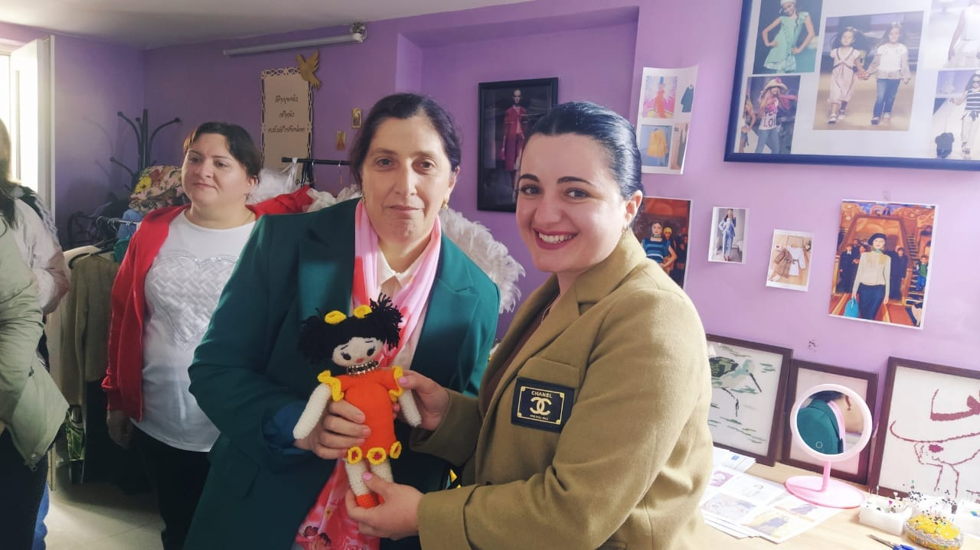
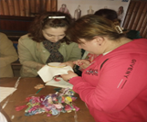

იმერეთის რეგიონი - ჰერბია - მწვანილის, სალათის ფოთლებისა, მწვანე ხახვის,
კიტრისა და პომიდორის სასათბურე მეურნეობა- წყალტუბო
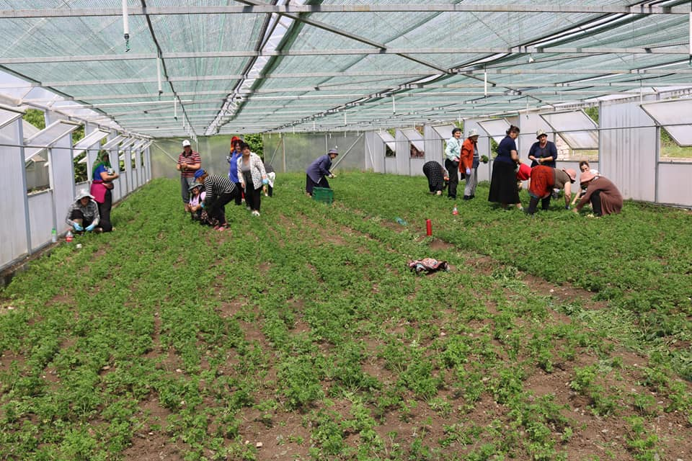
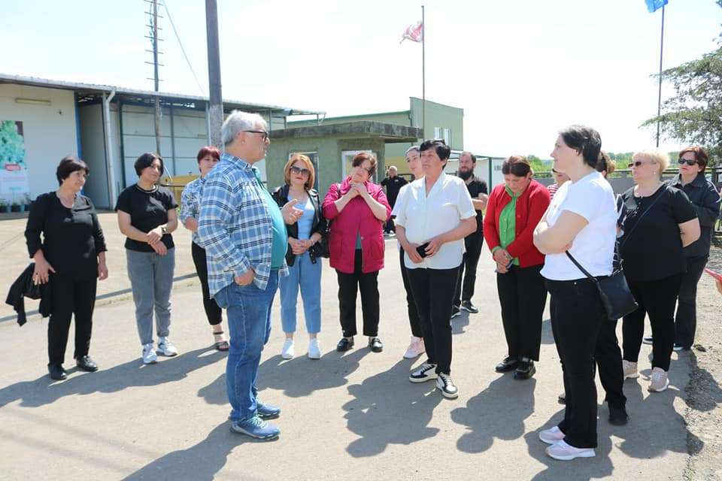

გურია - ,,მეწარმე ქალები - გაიზიარე წარმატების მაგალითი“ - სამეწარმეო ტური გურიის რეგიონში, ,,ადგილობრივ დონეზე ქალთა სოციალურ-ეკონომიკური გაძლიერება/ხელშეწყობა” მიმდინარე კონკურსის პარალელურად მოეწყო სტარტაპებისთვის და მეწარმე ქალებისათვის. გასვლითი გაცნობითი ხასიათის შეხვედრა, სამომავლოდ ხელს შეუწყობს ახალი კონტაქტების შეძენას, ეს არის შესაძლებლობა გაიჩინონ ახალი ბიზნეს პარტნიორები და განახორციელონ ახალი ბიზნეს იდეები. მნიშვნელოვანია, რომ ქალებს ჰქონდეთ მეტი ინფორმაცია არსებულ შესაძლებლობებსა თუ ფინანსურ რესურსებზე, ხშირად გაუზიარონ ერთმანეთს საკუთარი გამოცდილებები, დაბრკოლებები და პრობლემის გადაწყვეტის გზები. ეს ყველაფერი მოტივაციასა და გამბედაობას შესძენს თითოეულ ქალს, რაც მათ საქმიანობაზე პოზიტიურად აისახება, ასევე ტური მონაწილეებს დაეხმარება მათი იდეის პროექტად ქცევაში.
განსხვავებული რეგიონის წარმომადგენელმა, მეწარმეებმა: გაიცნეს ერთმანეთი; გაუზიარეს ერთმანეთს სამეწარმეო გამოცდილებები; წარმატების ისტორიები; ისაუბრეს გამოწვევებზე, შესაძლებლობებზე და სამომავლო გეგმებზ

ვიზიტის ფარგლებში გურის რეგიონში მოინახულეს, ოზურგეთში 𝐀𝐥𝐬𝐭𝐫𝐨-𝐌𝐞𝐝𝐢 / ალსტრომედი,
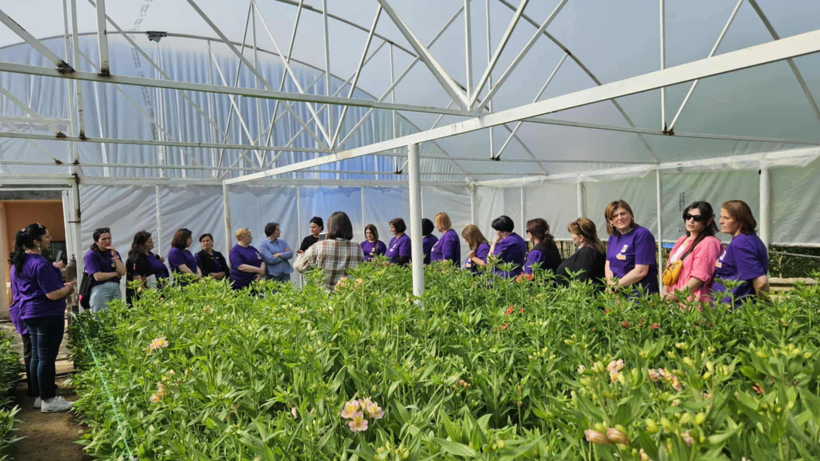
( https://www.facebook.com/profile.php?id=61572898430561 ) ყვავილების სასათბურე და სანერგე მეურნეობა - მედეა ჯინჭარაძემ გაუზიარა ქალებს წარმატებამდე განვლილი გზა, მისცა პრაქტიკული რჩევები მცენარეული კულტურების სიჯანსაღესა და მოსავლიანობაზე, ესაუბრა რა გავლენას ახდენს გარემო, მცენარეთა დაცვის საშუალებეზე, რომელიც ეფექტურად ებრძვის დაავადებებს და როგორ გამოიყენონ ისინი პრაქტიკაში სხვადასხვა დაავადებების დროს.

სოფელ ერკეთში ,,გურული ეზოს სათბური“
( https://www.facebook.com/profile.php?id=61552171036011 ) - ირმა ჩალაძის მრავალფეროვანი მეურნეობა - ყვავილების, მწვანილების, ბოსტნეული და ბოსტენულის სათბური, საფუტკრე მეურნეობა, ასევე აჩვენა მცირე ზომის საწარმო, სადაც მუშაობს თექაზე და ეპოქსიდზე.
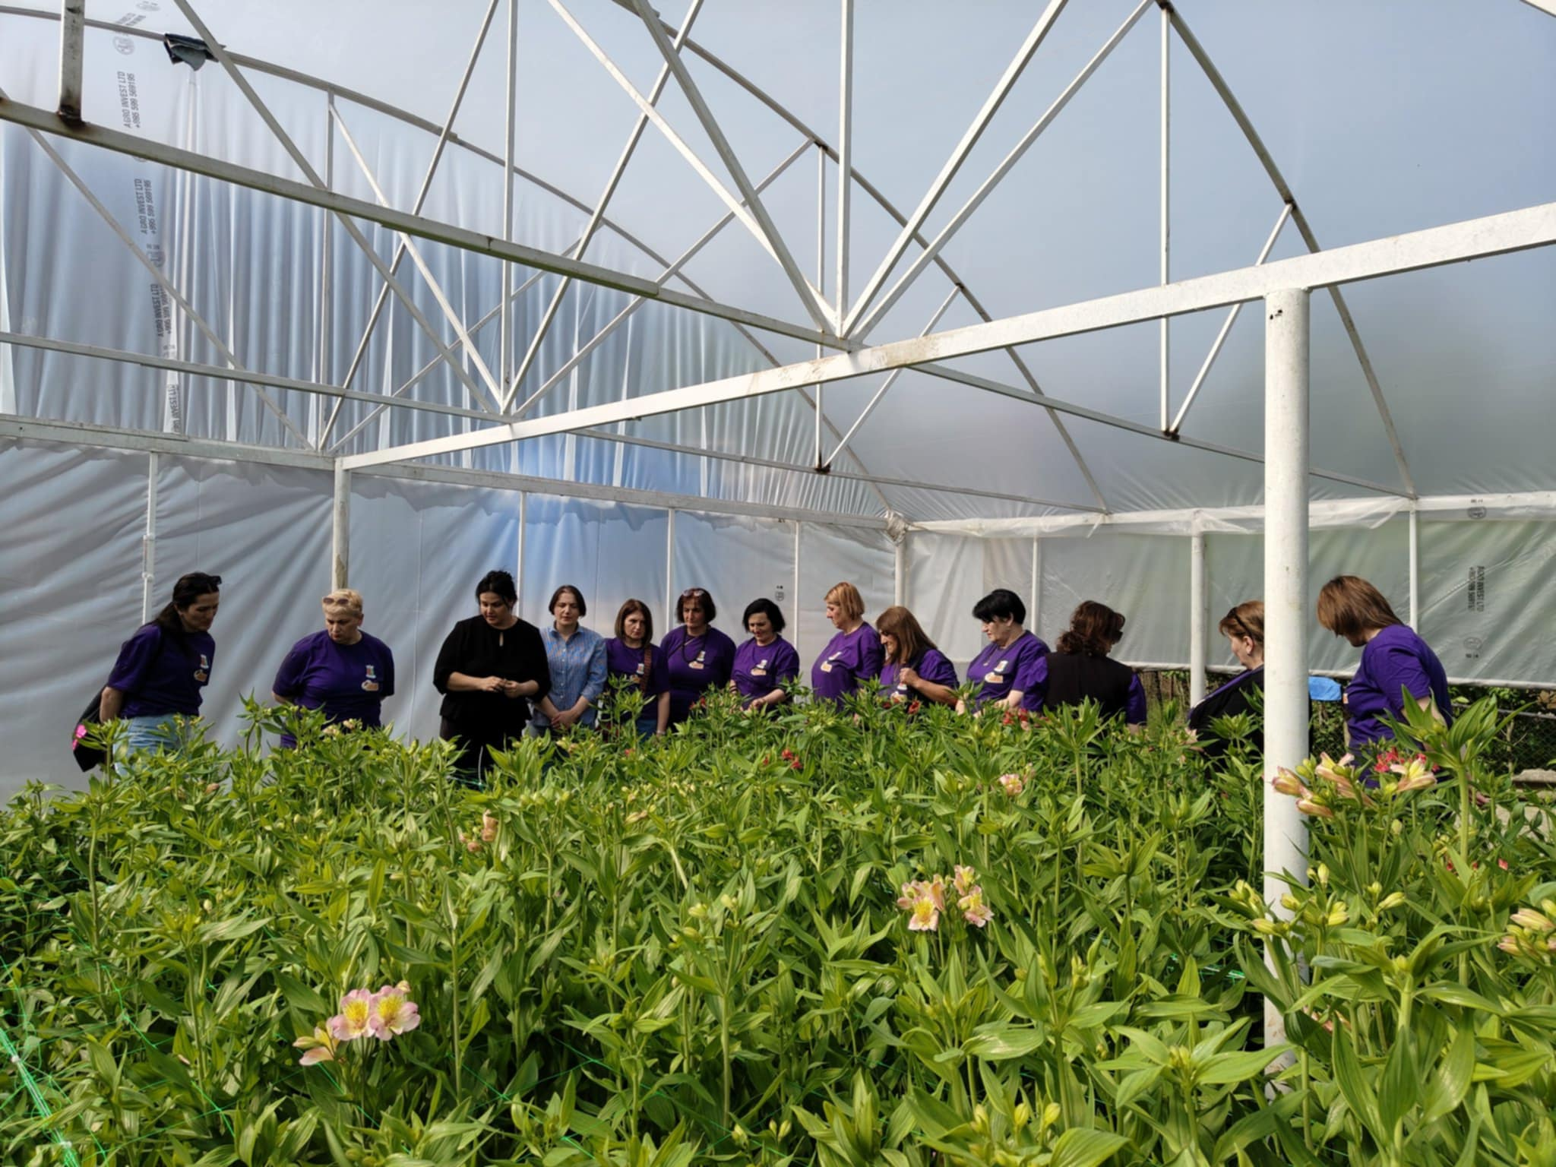
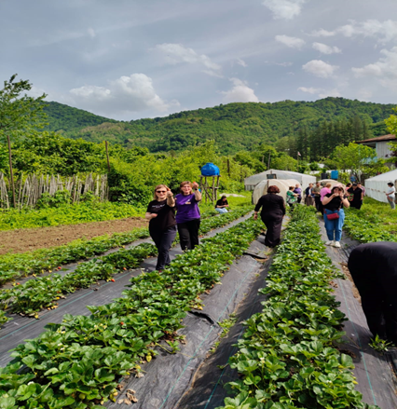

,,ჩვენი ეზოს მარწყვი“ ( https://www.facebook.com/profile.php?id=100083132142308 )- სოფელ იანეულში, მარწყვის სასათბურე და სანერგე მეურნეობა, რომლის პარალელურად ოჯახში აქვს საკონდიტრო, სადაც ამზადებს ტორტებს, მარწყვის მურაბასა და ჯემებს, შემდგომი რეალიზაციისათვის.
სოფელ შემოქმედში - ,,შემოქმედი გარდენი“ ( https://www.facebook.com/vardi.ge ) ვარდების სასათბურე და სანერგე მეურნეობა.
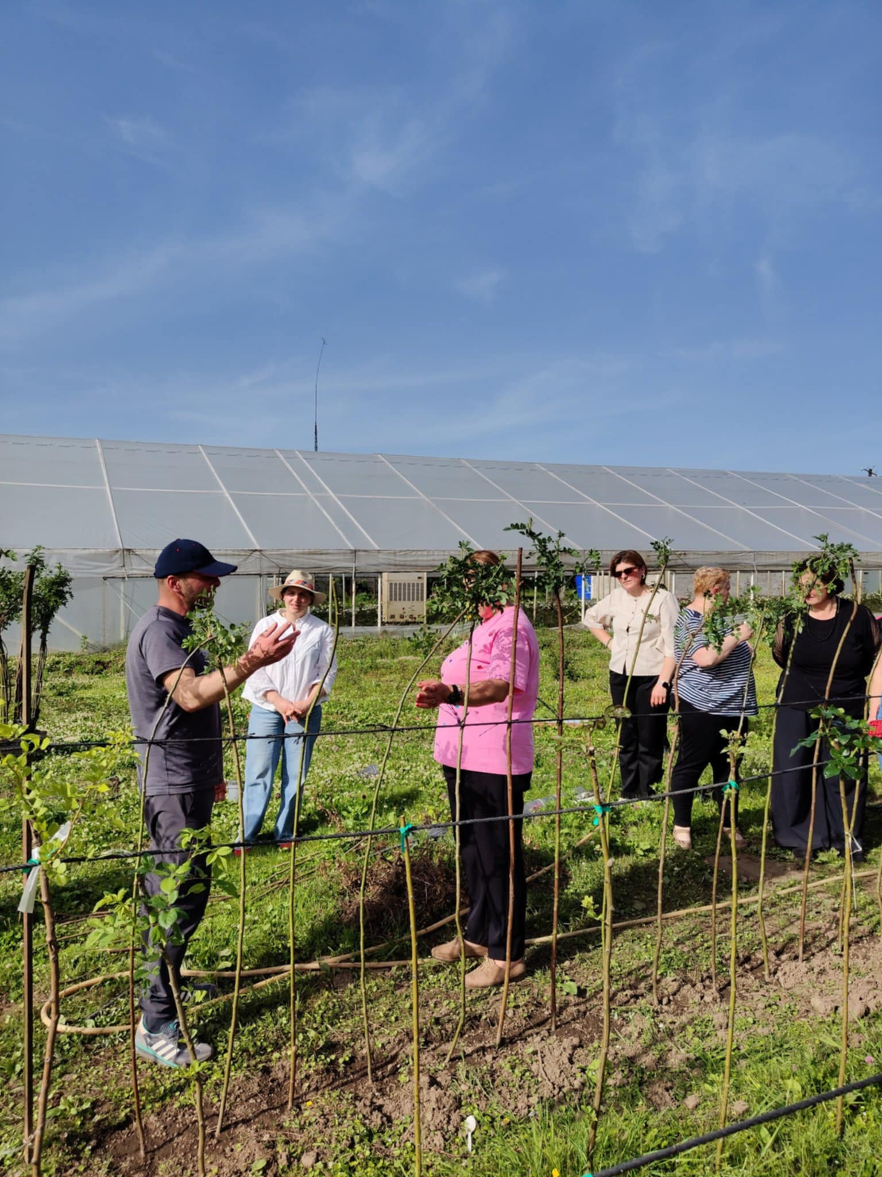
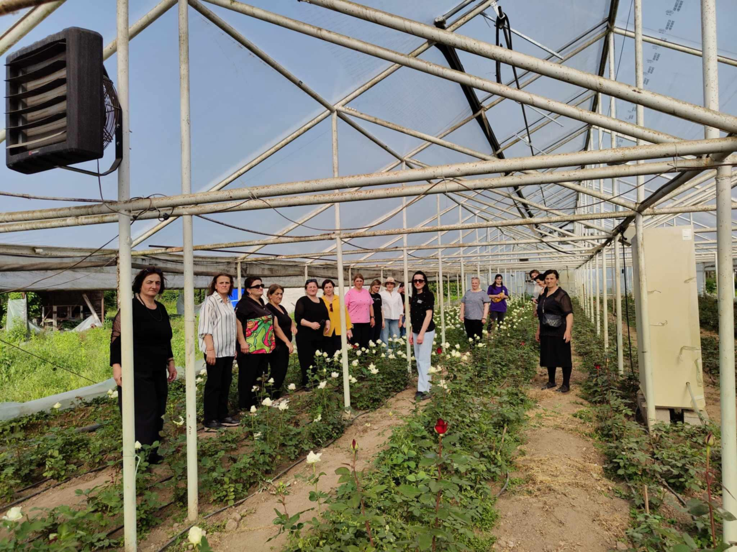

სოფელ ლიხაურში, სტუმრად სალუქვაძეების ოჯახში, გურულ ფაცხა „დოლაბში“, ( https://www.facebook.com/profile.php?id=100085088043592 ) საოჯახო ტურისტული ინდუსტრია. ასევე, კულტურული ღონისძიების ფარგლებში მოინახულეს ნოდარ დუმბაძის სახლ-მუზეუმი.
ქვეპროგრამის, ერთ-ერთი მნიშვნელოვანი აქტოვობაა სოფლად მცოვრები ქალები საერთაშორის დღე, რომლის კვირეულის ფარგლებში მზადდება ვიდეო-რგოლები ქალებზე, რომლებმაც ქალთა ეკონომიკური გაძლიერების მიზნობრივი პროგრამის ფარგლებში მიიღეს მუნიციპლიტეტის ბიუჯეტიდან დაფინასება. ჯამში დაფინანსდა 39 ქალი და მათზე კონკურსის ფარგლებში გაიცა 144,615 ლარი, მათ შორის 2022 წელი 28 582- ლარი; 2023 წელი 28 972 - ლარი; 2024 წელი 42 991,11-ლარი; 2025 წელი 44 070,4 -ლარი;
პროექტის შესახებ: ვიდეო-რგოლები მომზადდა "სოფლად მცხოვრები ქალების საერთაშორისო დღესთან", მიძღვნილი ღონისძიების კვირეულის ფარგლებში, რომლის მიზანია საზოგადოებრივ ცხოვრებაში ქალების მაქსიმალური ჩართულობის ხელშეწყობა, მათი წვლილის აღიარება ადგილობრივ განვითარებასა და სოფლის მეურნეობაში, ასევე სოფლად სიღარიბის დაძლევაში. ვიდეო რგოლი მეწარმე ქალებზე, რომლებმაც მოახერხეს თავიანთი იდეები ექციათ რეალობად, შეძლეს ადგილზე საკუთარი საქმიანობის წამოწყება. მთავრი მესიჯი - ინფორმაციული და ახდენს ქალების/რესპონდენტების აქტივობისა და მათ წარმატებამდე გავლილი გზის გაზაირებას სხვა ქალებისათვის.
2023 წლიდან 2025 წლის ჩათვლით - მომზადდა 10 ვიდეო რგოლი, - მოეწყო საჯარო ჩვენება, რომელსაც ესწრებოდნენ გადაწყვეტილების მიმღები პირები, საკითხზე მომუშავე ა/ო წარმომადგენლები, გენდერული საბჭოს წევრები და ქალები, რომლებიც სხვადხვა წლებში პროექტის ფარგლებში გამოცხადებულ კონკურსში იღებდნენ მონაწილეობას, მაგრამ ვერ მოპოვეს დაფინასება, საჯარო ჩვენების მთავარი მიზანი იყო არა უბრალოდ ვიდეოების ჩვენება, არამედ დიალოგისა და მხარდაჭერის პლატფორმის შექმნა სამიზნე ჯგუფებისთვის - 1. ადვოკატირება და გადაწყვეტილების მიღება, პოლიტიკური ნება: უშუალოდ გადაწყვეტილების მიმღები პირებისთვის (ადგილობრივი თვითმმართველობა, სამთავრობო უწყებები, გენდერული საბჭოს წევრები) ვიზუალური და ემოციური მტკიცებულებების მიწოდება სოფლად მცხოვრები ქალების პოტენციალის შესახებ. 2. მხარდაჭერა - მათი ყურადღების ფოკუსირება იმ საკითხებზე, რასაც წარმატებული/სტარტაპი ქალები საჭიროებენ (მაგ., ინფრასტრუქტურა, ბაზარზე წვდომა, ფინანსური რესურსები, სამომავლოდ პროექტის გაგრძელების საჭიროება) 3. მოტივაცია - იმ ქალებისთვის, ვინც კონკურსში ვერ გაიმარჯვა, შთაგონებისა და ცოდნის მიცემა. იმის ჩვენება, რომ ერთხელ კონკურსში მონაწილეობა, ერთი მცდელობა, ერთი წარუმატებლობა არ ნიშნავს იდეის დასასრულს და არსებობს ალტერნატიული გზები.4. ქსელური კავშირების ხელშეწყობა: შეკრებაზე დამსწრე ა/ო-ებისა და ქალების დაახლოება, რათა მომავალში შეიქმნას მენტორობის ან თანამშრომლობის შესაძლებლობები. ინფორმაციის გავრცელება 5. პროექტის შედეგების დემონსტრირება: დონორებისა და ფართო საზოგადოებისთვის პროექტის 2023-2025 წლების ფარგლებში მიღწეული კონკრეტული შედეგების და ეფექტის ჩვენება. უპირველეს ყოვლისა ქალების ხილვადობის გაზრდა, მათი საქმიანობის გაცნობა და პოპულარიზაცია.
- აქტივობათა გეგმა/გრაფიკი (გთხოვთ წარმოადგინოთ ცხრილის სახით);

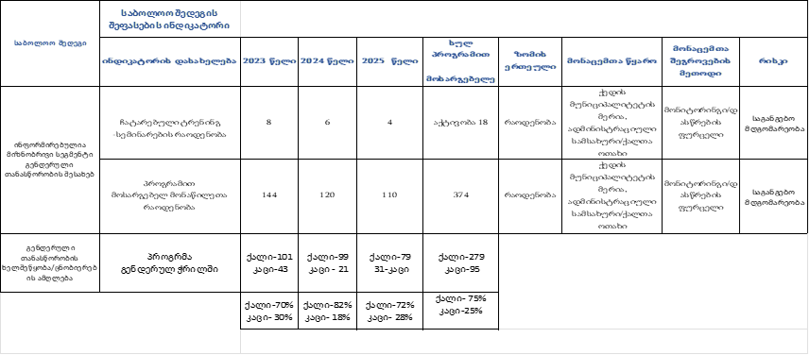
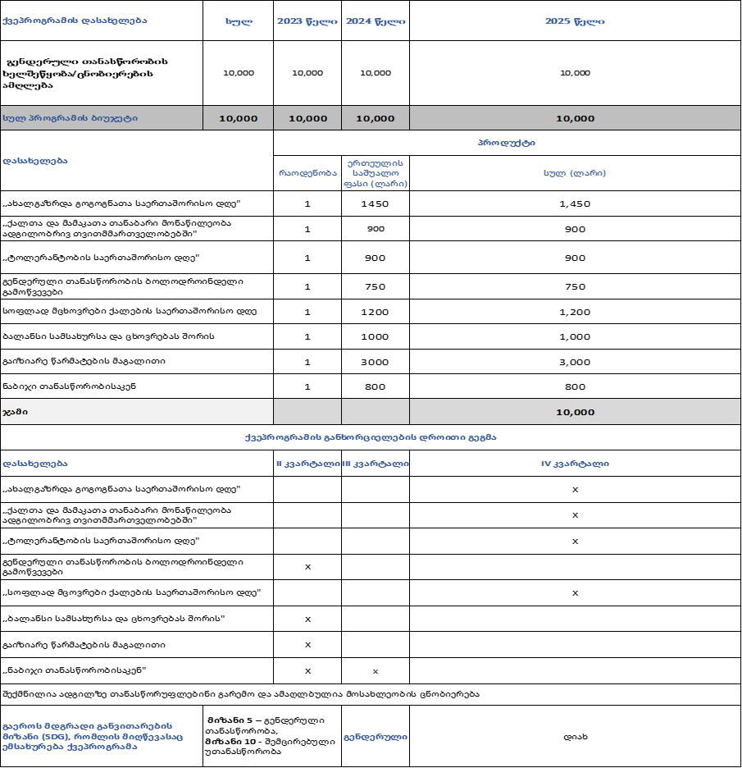
- ინფორმაცია მოქალაქეების, სხვადასხვა ორგანიზაციებისა და ინსტიტუციების (მ.შ.მიზნობრივი და მოწყვლადი ჯგუფების, უმცირესობების, ქალების, ახალგაზრდების, ადგილობრივი სათემო ორგანიზაციების, არასამათავრობო სექტორის წარმომადგენლების, დასახლების საერთო კრებისა და მერის მრჩეველთა საბჭოს, კერძო სექტორის წარმომადგენლების, საჯარო დაწესებულებების და სხვა) ჩართულობის შესახებ;
ქედის მუნიციპალიტეში ადმინისტრაციული ერთეულების მიხედვით, შექნილია ქალთა საინიციატივო ჯგუფები, ათი ადმინისტრაციული ერთეულის 64 სოფელი, ერთი სოფლიდან წარმოდგნილია ჯგუფში ერთი ლიდერი ქალი, მათი ძირითდი ამოცანაა ადგილზე ქალების საჭიროებების იდენტიფიცირება, ადგილობრივ დონეზე თანასწორობის ხელშეწყობა, მუდმივად მონაწილეობენ მერიის მიერ დაორგანიზებულ შეხვდრებში, მიღებულ ცოდნასა და გამოცდილებას უზიარებენ სხვა ქალებს, არიან ინფორმაციის გამავრცელებლები.
ქედის მუნიციპალიტეტის მერია აქტიურად თანამშრომლობს თანასწორობის საკითხზე მომუშავე ორგანიზაციებთან, არასამთავრობოებთან, თუმცა მოცემულ საანგარიშო პერიოდში სამწუხაროდ აღინიშნება მსგავი თანამშრომლობის სიმცირე
- ინფორმაცია პროექტისთვის გამოყენებული რესურსის შესახებ. მ.შ.:
ა) ადამიანური რესურსი - საკუთარი/არასაკუთარი;
ბ) ფინანსური - მუნიციპალიტეტის ბიუჯეტი/დონორის დახმარება;
გ) გამოყენებული მატერიალურ-ტექნიკური რესურსი;
- პროექტის განხორციელების პროცესში გამოკვეთილი პრობლემებისა და მათი გადაჭრის გზების აღწერა;
- ინფორმაცია იმ პარტნიორების შესახებ, ვინც ჩართულნი იყვნენ პროექტის დაგეგმვის, ან განხორციელების ეტაპზე;
- სხვა დამატებითი ინფორმაცია, რაც მნიშვნელოვანი იყო პროექტის წარმატებით განხორციელებისათვის;
თანასწორობის კუთხით მუშაობისათვის, ერთ-ერთი უმნიშვნელოვანესი საკითხია, როგორც ინსტიტუციური მექანიზმის დანერგვა, შესაბამისი საშტატო ერთეულით, ასევე ადამიანური რესურსი, კვალიფიციური კადრები. დარგის სპეციფიკიდან გამომდინარე მუდმივად ვთანამშრომლობთ თანასწორობის საკითხებზე მომუშავე ექსპერტებთან, ორგანიზაციებთან მუდმივმა თანშრომლობამ, სასწავლო ტრენინგ მოდულებმა, გამოცდილებამ უდიდესი როლი შეასარულა ადგილზე იყოს კომპეტენტური საჯარო მოხელე, რომელიც ეფექტურად წარმართავს საქმიანობას.
ფინანსური რესურსი - 2015 წლიდან დღემდე ამოქმედდა სამი პროგრამა, ბიუჯეტი არის მუდმივად მზარდი, რაც გვაძლევს საშაულებას დავნერგოთ ახალი ქვეპროგრამები, აქტივობები. ადმინისტრაციულ სამსახურში თანასწორობის საკითხებზე მუშაობისათვის მერიაში შექმნილია სერვისი ,,ქალთა ოთახი“, მერიაში არსებული მატერილურ-ტექნიკური რესურსი სრულიად ხელმისაწვდომია, სამუშაო გარემო აღჭურვილია ყველა საჭირო ტექნიკით.

მიღწეული შედეგი და დადებითი გავლენა:
(დეტალური, დოკუმენტირებული ინფორმაცია მიღწეული შედეგების შესახებ)

ქალებმა მიიღეს პრაქტიკული ცოდნა სოფლის მეურნეობის, კონკრეტულად კი განსაკუთრებული ინტერესი გამოიწვია სასათბურე მეურნეობებმა, ამის ნათელი მაგალითია - როგორ გადმოიღეს იქ მიღებული პრაქტიკული ცოდნა რეალობაში და ადგილზე წამოიწყეს საკუთარი საქმე.
სოფელ გეგელიძეებში, ტურის მონაწილე ზეინაბ ბერიძემ - უკვე განახორციელა და სათბურში გამოყავს სხვადხვა ჯიშის ვარდები,დეტალური- ინფორმაცია გთხოვთ იხ. ვიდერგოლის ბმულში (ქედის მუნიციპალიტეის მერიის ქალთა ეკონომიკური გაძლიერების პროგრამის გამარჯვებული).
https://www.facebook.com/reel/2520823888113952,

სოფელ კოლოტაურის მკვიდრმა-ტურის მონაწილე ნონა დიასამიძემ, კი წყალტუბოში ჰერბიას სასათბურე მეურნეობაში მიღებული ცოდნით,შემგომ მუდმივ სიღრმისეულ კონსულტაციას გადიოდა ჰერბიას წარმომადგენლობასთან და დეტალურად შეისწვლა, როგორ მოეწყო სასათბურე მურენობა, ისე რომ წლის ნებისმიერ სეზონზე მოეყვანა კიტრი, პომიდორი - დღეს უკვე 200 კვ. მ. გაშენებულ სათბურში მოჰყავს არამარტო კიტრი და პომიდორი, არამდე სხვასხვა ბოსტენული. (ქედის მუნიციპალიტეტის მერიის ქალთა ეკონომიკური გაძლიერების პროგრამის გამარჯვებული).
ასევე, მოაწყეს წვეთოვანი სისტემა, რამაც შეუმსუბუქა ქალებს შრომა, მეცხოველეობის მიმართულებით ქალებმა ისწავლეს ტრადიციული იმერული ყველის ამოყვანა, სამეწარმეო ტურის შემდეგ არაერთმა ქალმა შეძლო იდეა ექცია რელობად, რომელიც უკვე პრაქტიკულ ცოდნაზე იყო დაფუძნებული.
(ფოტოზე ასახული ნონა დიასამიძის სასათბურე მეურნეობა 27.11.2025.მდგომარეობით
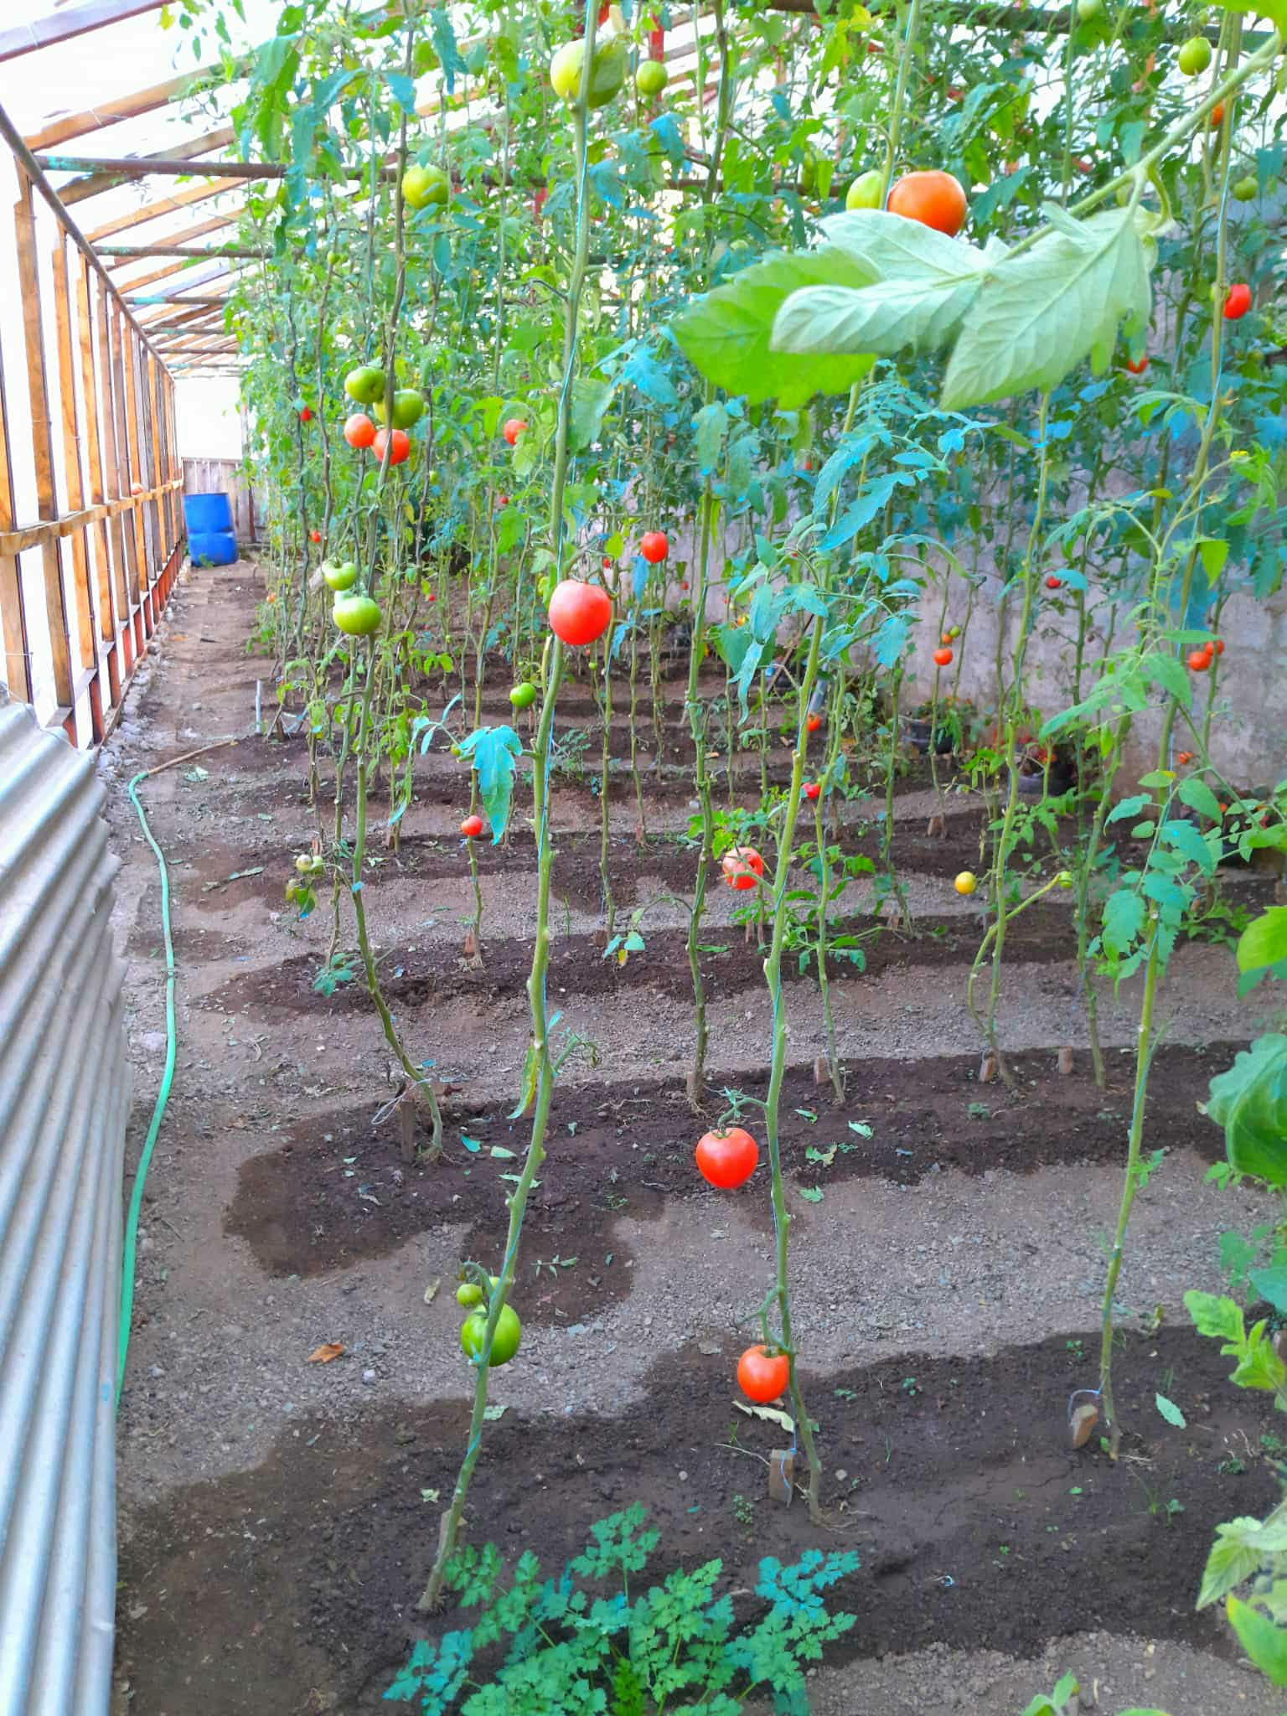
პროექტის ერთ-ერთი ყველაზე მნიშვნელოვანი და მდგრადი შედეგი იყო რეგიონთაშორისი ქალ მეწარმეთა ქსელის გაძლიერება. მონაწილეები ერთმანეთთან მუდმივ კონტაქტში არიან, უზიარებენ:

სამეწარმეო გამოცდილებას, რეალიზაციის გზებს, ტექნიკურ ინფორმაციას, ბიზნესის განვითარების იდეებს.

ქსელმა შექმნა გრძელვადიანი მხარდაჭერის პლატფორმა, რომელიც არის მდგრადი, შედეგზე ორიენტირებული.
ქედის მუნიციაპლიტეტის მერია მუდმივად მუშაობს, ქალთა ეკონომიკურ გაძლიერებაზე, რელურად კი სანამ ქალებს ფინანსურ დამოუკიდებლობასთან ერთად არ ექნებათ მოტივაცია იყვენენ მუდამ ჩართულები სოციალურ აქტივობებში და მიღებული ბენეფიტების შემდგომ, კვლავ გახდებიან უხილავები, ამიტომ, მათი ცნობადობის, მათი საქმიანობის, ხილვადობის გაზრდა ჩვენი ერთ-ერთი მთავარი მიმართულებაა, სწორედ ამ იდეას ემსახურება ვიდეო რგოლების მომზადება, ფაქტობრივად მუდმივად ვმუშაობთ და ვხვეწავთ მიდგომებს, როგორ შეიძლება უკეთესად შევუწყოთ ხელი მათ წარმოჩენას და ისინი გახდნენ ნათელი მაგალითი სხვა ქალებისთვის, სწორედ ვიდეო რგოლების საშუალებით მოუწოდებენ სხვა ქალებს, როგორ გახდნენ მეწარმეები, როგორ განავრცონ თავიანთი შინამეურნეობა, დასაქმდნენ და მათი ხმა ისმოდეს გადაწყვეტილებების მიღების პროცესში. გატარებულმა ღონისძიებებმა დადებითი გავლენა იქონია, ადგილზე ქალების გააქტიურებაზე, გაიზარდა მეწარმე ქალთა რიცხვი, თვითდასაქმებისა და მცირე ბიზნენსის ფორმალიზაცია.

მიღებული გამოცდილება და გაკეთებული დასკვნები:
(ამ ნაწილში მოცემული უნდა იყოს პროექტის განმახორციელებლის რჩევები და მოკლე გზამკვლევი იმათთვის, ვინც ეცდება აღნიშნული წარმატებული პრაქტიკა დანერგოს თავის მუნიციპალიეტეტში).
პროექტმა დაადასტურა, რომ პრაქტიკული სწავლება, რეგიონთაშორისი თანამშრომლობა და მეწარმე ქალების გაცვლითი გამოცდილება ერთ-ერთი ყველაზე ეფექტური მიდგომაა ქალთა ეკონომიკური გაძლიერებისთვის. განხორციელებულმა აქტივობებმა აჩვენა, რომ ქალები უკეთ სწავლობენ და სწრაფად იღებენ შედეგს მაშინ, როდესაც მათ შესაძლებლობა ეძლევათ წარმატებული მაგალითების საკუთარი თვალით ნახვისა და უშუალო პრაქტიკაში ჩართვის.

პროექტის საფუძველზე მიღებული მთავარი დასკვნები;
1. პრაქტიკული სწავლება შედეგს ბევრად სწრაფად აძლევს, ვიდრე თეორიული ტრენინგები,

სასურველია - დაინერგოს პრაქტიკული სწავლების და გაცვლითი ტურების ფორმატი, როგორც ძირითადი ინსტრუმენტი.

2. რეგიონთაშორისი თანამშრომლობა ზრდის ცოდნას, ურთიერთობებს ქალებმა მნიშვნელოვანი ცოდნა მიიღეს სამეგრელოს, იმერეთისა და გურიის წარმატებული ფერმერებისგან.

რეკომედაცია - პარტნიორობა სხვა რეგიონებთან, განსაკუთრებით იმ ობიექტებთან, რომლებიც გამოირჩევიან პრაქტიკული წარმატებებით.

3. ქალების მენტორობა
ქალები ვერ ახერხებენ მიღებული ცოდნის გამოყენებას მხარდაჭერის გარეშე. ტურის შემდეგ მონაწილეებს სჭირდებოდათ შემდგომ კონსულტაციები (მაგ. ტექნოლოგიებში, ბაზარზე წვდომაში, პროდუქციის წარმოებაში). მენტორებმა მნიშვნელოვანი როლი ითამაშეს იდეების რეალიზებაში.
რეკომენდაცია- მუდმივი მენტორობის მოდელი შემდგომი მხარდაჭერა, ისეთი სპეციალისტებისგან, რომლებიც პრაქტიკულად იმავე სფეროში საქმიანობენ.

5. ქალთა ქსელური გაერთიანება არის ერთ-ერთი ყველაზე ძლიერი შედეგი;
ქალებს შორის დამყარდა მუდმივი კონტაქტი, რომელიც დღეს უკვე გადაზრდილია ერთგვარ მეწარმეთა მხარდაჭერის ქსელად.
სხვა მუნიციპალიტეტებსაც შეუძლიათ ქალთა არაფორმალური ქსელის შექმნა, რათა მონაწილეებმა ერთმანეთს გაუზიარონ პრაქტიკული გამოცდილება.

6. წარმატებული მაგალითების საჯაროობა კიდევ უფრო ზრდის მოტივაციას;
ვიდეორგოლებმა და საჯარო ისტორიებმა სხვა ქალებშიც გააღვიძა ინტერსი, რამაც პროექტის გავლენა მნიშვნელოვნად გააფართოვა.
რეკომენდაცია:
ყოველი წარმატებული შემთხვევა უნდა გახდეს ხილვადი — ეს აძლიერებს ნდობასა და ზრდის ქალთა მონაწილეობას.
- წარმატების განმსაზღვრელი ფაქტორები (მ.შ.: კონკრეტული მუნიციპალიტეტისათვის სპეციფიკური ფაქტორების ჩათვლით);
ქედის მუნიციპლიტეტის გამოცდილება დიდ ინტერესს იწვევს ქალთა ოთახების გაერთიანების - შეხვედრებზე, სადაც წარმოდგენილია 32 მუნიციპალიტეტი, თანასოწორობაზე პასუხისმგებელ პირს არაერთხელ ჩაუტარებია პრეზენტაცია, ქედის მუნიციპალიტეტის მერიის მიერ თანასწორობის კუთხით მუშაობის პრაქტიკაზე, მიღწეულ შედეგებზე, ინსტიტუციურ მექანიზმზე, დანერგილ პროგრამებზე და ა.შ. პრაქტიკა გაიზიარა ხელვაჩაურის მუნიციპალიტეტის ქალთა ოთახმა და იმ მუნიციპალიტეტბმა, სადაც განავახორციელეთ ვიზიტები, მომდევნო წელს ქედა უმასპინძლებს სხვა რეგიონის წარმომადგენელბს.
- ინფორმაცია პრატიკის/ინიციატივის მდგრადობის შესახებ (გთხოვთ, მიყვეთ პუნქტობრივად):
ა) პროექტის შედეგად მუნიციპალური სერვისის მიწოდებაში ასახული ცვლილება;
დაინერგა ახალი პროგრამა, რომელიც 2023 წლიდან დღემდე წარმატებით ხორციელდება, ეს უკვე აღარ არის ერთჯერადი ინიციატივა — ეს არის მუნიციპალური სერვისის ახალი ტიპი - წარსულში ქედის მუნიციპალიტეტის საქმიანობა მოიცავდა: მცირე გრანტებს, ტრენინგებს. პროექტის შემდეგ დაემატა: პრაქტიკული სწავლების კომპონენტი, აგრო/სამეწარმეო ტურები, უშუალო მენტორობა რეალური მეურნეობებიდან, გამოცდილების გაცვლა სხვა რეგიონებთან.
ბ) პროექტის შედეგად ადგილობრივ ბუჯეტში ასახული ცვლილება;
ადგილობრივ ბიუჯეტში გაჩნდა თანასწორობის კლასიფიკაიის კოდი, ბიუჯეტში ჩაეშვა ახალი პროგრამები, რისთვისაც გამოიყო თანხა.
გ) მოსახლეობის მხარდაჭერა;
მაღალი ინტერესი და ჩართულობა.
დ) შეტანილია თუ არა პროექტი მომავალი წლის ბიუჯეტში;
პროგრამა არის აქტუალური - ქალების, ადგილობრივი მოსახლეობის საჭიროებებზე მორგებული შესაბამისად ასახულია ქედის მუნიციპალიტეტის 2026 წლის ბიუჯეტში.

- საკრებულოს როლი:
- პროექტის/ინიციატივის დაგეგმვის, განხორციელების, შედეგების შეფასების საკითხში;
- საუკეთესო პრაქტიკის პროგრამის კონკურსში მონაწილეობისათვის პრეოქტის/ინიციატივის შერჩევის საკითხში;
- როგორი იყო საკრებულოში არსებული ფრაქციების დამოკიდეულება ამ პრაქტიკის/ინიციატივის მიმართ;
ქედის მუნიციპალიტეტის საკრებულო, აქტიურად არის ჩართული თანასწორობის საკითხებში. პროგრამის დანერგვისას შქმნილი იყოს გენდერული თანასწორობის საკითხებზე მომუშავე საბჭო, რომელიც დაკომპლექტებული იყო ადგილობრივი აღმასრულებელი და საკანონმდებლო ორგანოების, ასევე ადგილობრივი არასამთავრობო ორგანიზაციების წარმომადგნელებით. შეიმუშა 2022-2025 წლების გენდერული თანასწორობის სტრატეგიის დოკუმენტი“ და მისგან გამომდინარე შეიმუშავა სტრატეგიის განხორციელების 2022-2024 წლების სამოქმედო გეგმა, რომელშიც მაქსიმალურად ასახულია კვლევების დროს გამოვლენილი საჭიროებები და მიგნებები“. საკრებულოს წარედგინება განსახილველად და დასამტკიცებლად ქედის მუნიციპალიტეტის მერიის მიერ განსახორციელებელი თანასწორობის უზრუნველყოფის საკითხების პროგრამები. ამ ეტაპზე საბჭომ კანომდებლობის მიხედვით შეიცვალა სახელწოდება, მიმდინარეობს ახალი საბჭოს ფორმირება.

- პრატიკასთან/ინიციატივანსთან ან ამავე საკითხთან დაკავშირებული, სამომავლო გეგმების მოკლე მიმოხილვა;
ქედის მუნიციპალიტეტის მერია თანასწორობის უზრუნველყოფას განაგრძობს, როგორც პრიორიტეტულ მიმართულებას და გეგმავს არსებული წარმატებული პრაქტიკის კიდევ უფრო გაძლიერებასა და გაფართოებას. მომდევნო წლებზე განსაზღვრული მთავარი გეგმები მოიცავს - მუდმივი მენტორობის სისტემის გაძლიერებას, შეიქმნება გრძელვადიანი მენტორების ბაზა, რომელიც ქალებს პროგრამის დასრულების შემდეგაც გაუწევს, ბიზნეს–კონსულტაციას, ტექნიკურ დახმარებას. სამომავლოდ იგეგმება აღნიშნული პროგრამის გაფართოება და ქალების აქტიური ჩართვა სოფლად არსებული საოჯახო მეურნეობების გაძლიერების მიმართულებით.
გეგმაშია ახალგაზრდებისთვის ცალკე კომპონენტის დამატება, რომელიც უზრუნველყოფს: მეწარმეობა ახალგაზრდებში, ციფრულუნარების გაძლიერება, თანამედროვე პროფესიული მიმართულებების გაცნობას. წარმატებული ქალების ხილვადობის გაზრდა მუნიციპალიტეტი გეგმავს: ვიდეოციკლის გაგრძელებას, მეტი წარმატებული ისტორიების გამოქვეყნებას, ადგილობრივი ღონისძიებების გამართვას, ქალთა ლიდერობის პოპულარიზაციას.
ადგილობრივ ბიუჯეტში თანასწორობის მიმართულებით 2025 წელს 60 000 ლარი გამოიყო.
- საკონტაქტო ინფორმაცია:
- განაცხადის შევსებაზე პასუხისმგებელი პირის მონაცემები: სახელი, გვარი, თანამდებობა, საკონტაქტო ინფორმაცია (ტელეფონი, ელ-ფოსტა); საკონტაქტო ინფორმაცია (ტელეფონი, ელ-ფოსტა);

თეა შარაშიძე - ადმინისტრაციული სამსახურის პირველი კატეგორიის უფროსი სპეციალისტი ქალტა უფლებების დაცვის საკითხებში. მობ: 599 32 64 00 ელ-ფოსტა; tea_sharashidze@yahoo.com

- პროექტის საკონტაქტო პირების მონაცემები: იმ პირთა სახელი, გვარი, სამსახურებრივი პოზიცია, ტელეფონი, ელ.ფოსტა, რომლებიც ჩართულნი იყვნენ პროექტის დაგეგმვასა და განხორციელებაში და, საჭიროების შემთქვევაში, შეუძლიათ პროექტის შესახებ დამატებითი ინფორმაცია მიაწოდონ დაინტერესებულ პირებს.

ბადრი სურმანიძე - ქედის მუნიციპლიტეტის მერიის ადმინისტრაციული სამსახურის უფროსი მობ: 599 85 12 12 ელ-ფოსტა kedabadri@gmail.com

მირანდა ფარტენაძე - ქედის მუნიციპaლიტეტის მერიის ადმინისტრაციული სამსახურის მეორე კატეგორიის უფროსი სპეციალისტი ქალთა უფლებების დაცვის საკითხებში, მობ: 595 01 05 069 ელ-ფოსტა: phartenadze1991@gmail.com

- თანდართული დოკუმენტების/მასალების სია
გთხოვთ განაცხადს თან დაურთოთ:
ა) პროექტის განხორციელების პროცესში შექმნილი დოკუმენტები;
ბ) პროექტთან დაკავშირებით გამოქვეყნებული ანგარიშები (მ.შ.: მერის, საკრებულოს წევრის ანგარიშები);
გ) ეკონომიკური განვითერბის გეგმა, სტრატეგია ან სხვა დოკუმენტი, რომელიც კავშირშია პროექტის განხორციელებასთან;
გ) პროექტის განხორციელების, სხდომების, მოსახლეობასთან შეხვედრების ამსახველი ფოტო-ვიდეო მასალა ან შესაბამისი ლინკი.

- გენდერული თანასწორობის ხელშეწყობა/ცნობიერების ამღლება- პროგრამა;
(წლების მიხედვით, ვინაიდან აქტივობები იცვლება მოსახლეობის ინტერესებიდან და საჭიროებებიდან გამომდინარე).
- ქვეპროგრამის აქტივოებების დეტალური განფასება.
- პროგრამის ფარგლებში, შექმილი ვიდეორგობელის ბმულები, ნიუსები და ფოტო მასალები.

განაცხადის მიღების ვადაა 2025 წლის 15 სექტემბერი - 30 ნოემბერი.
შევსებული განაცხადი და თანდართული დოკუმენტაცია გთხოვთ ატვირთოთ ვებ-პორტალზე bestpractice.nala.ge
* შენიშვნა: განაცხადის შევსებასთან დაკავშირებით კითხვების არსებობის შემთხვევაში დაუკავშირდით ნინო ზურაბიშვილს ტელ.: 595 577734 nzurabishvili@nala.ge

